Vježba 1

Zadatak 1 – Formatiranje teksta
Napravite jednostavnu stranicu kao na slici 1.

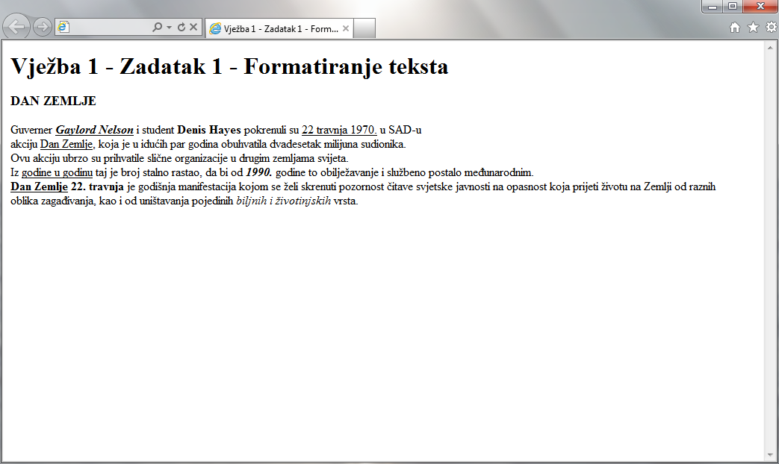

Tekst sa stranice:
DAN ZEMLJE

Guverner Gaylord Nelson i student Denis Hayes pokrenuli su 22 travnja 1970. u SAD-u akciju Dan Zemlje, koja je u idućih par godina obuhvatila dvadesetak milijuna sudionika. Ovu akciju ubrzo su prihvatile slične organizacije u drugim zemljama svijeta. Iz godine u godinu taj je broj stalno rastao, da bi od 1990. godine to obilježavanje i službeno postalo međunarodnim. Dan Zemlje 22. travnja je godišnja manifestacija kojom se želi skrenuti pozornost čitave svjetske javnosti na opasnost koja prijeti životu na Zemlji od raznih oblika zagađivanja, kao i od uništavanja pojedinih biljnih i životinjskih vrsta.

Zadatak 2 – Liste
Napravite Web stranicu kao na slici 2.

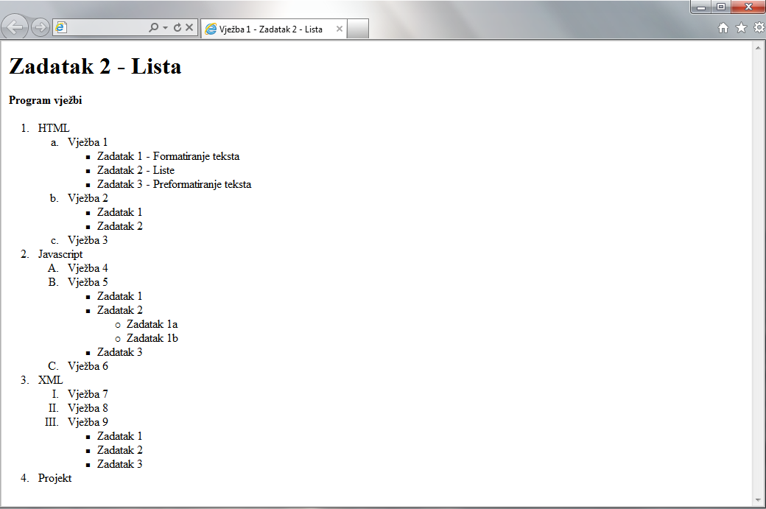

Zadatak 3 – Preformatirani tekst
Napravite HTML stranicu koja treba u konačnici izgledati kao na slici 3.

